Инструкция по работе с Журналом

1. Нажмите на вкладку «Журналы»
2. Появится окно «Список групп» - все группы, где вы проводите занятия.
3. Чтобы выбрать нужный журнал, для этого необходимо нажать на группу нужной дисциплины. Например:
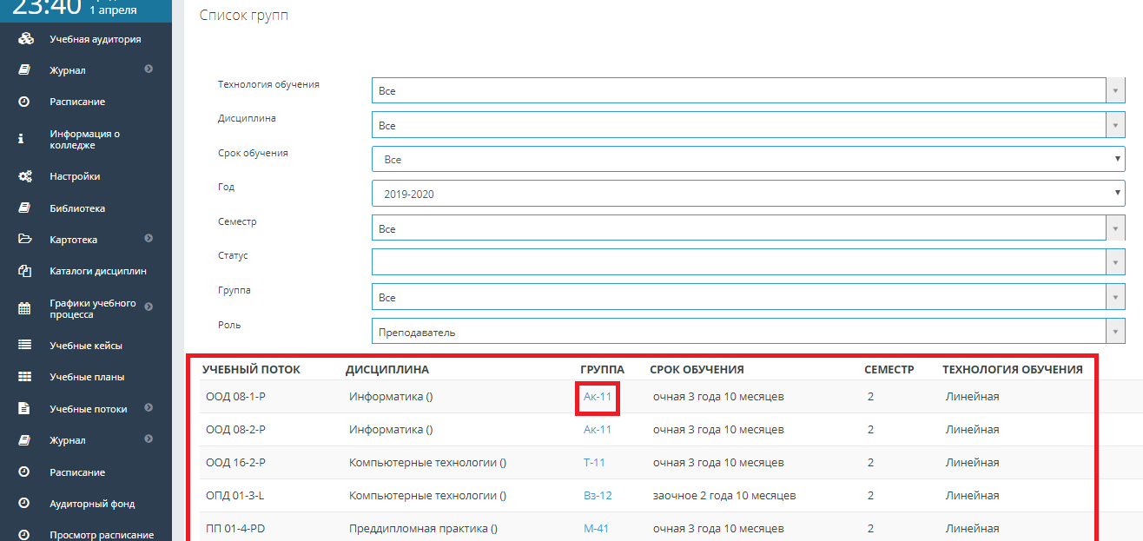
4. В появившемся окне вы увидите код дисциплины и все данные журнала:
- Вкладка Итоговые оценки – выставляются в конце семестра
- Вкладка ООД 08-1-Р (70) – журнал текущих оценок
- Вкладка Промежуточный контроль 1 – рубежный контроль (январь-февраль)
- Вкладка Промежуточный контроль 2 – рубежный контроль (март-апрель)
- Вкладка Зачет – выставляется оценка по зачету.
5. Для заполнения текущих оценок необходимо нажать на вкладку ООД 08-1-Р(70) - это код дисциплины (у каждой дисциплины и преподавателя он свой уникальный)
и выбрать год (2020 год), после чего отобразятся ваши даты по расписанию.
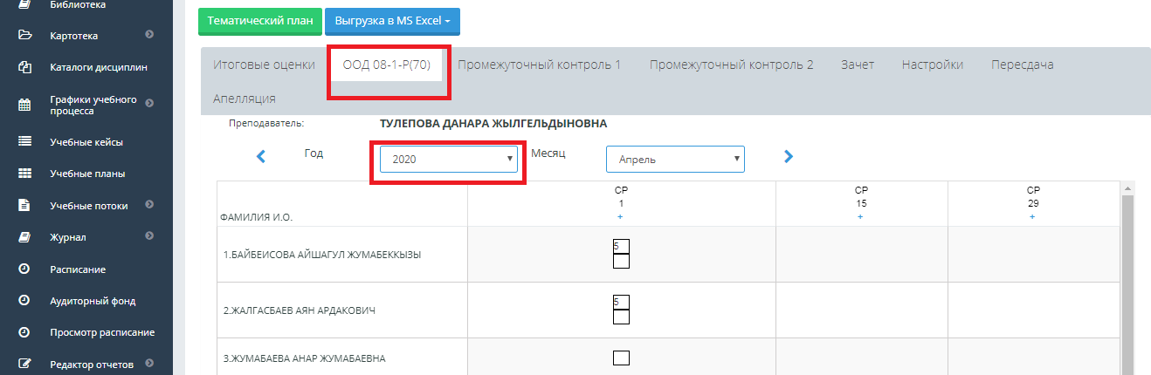
6. После вам необходимо нажать на знак «+» наведя на знак, появится подсказка о добавление темы из тематического плана на определенную дату.
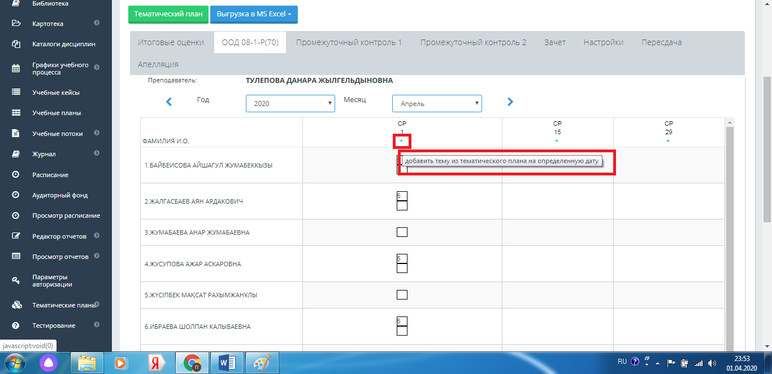
7. Выбираю тему и нажимаю кнопку «Сохранить».
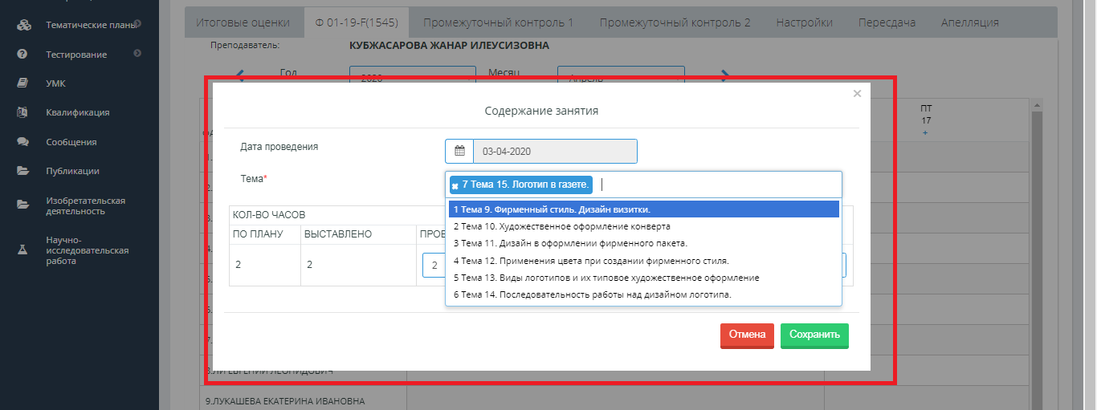
8. После вам необходимо выставить оценки студентам за устный опрос, выполнения дополнительного задания и т.д. и нажать на кнопку «Выставить оценку».
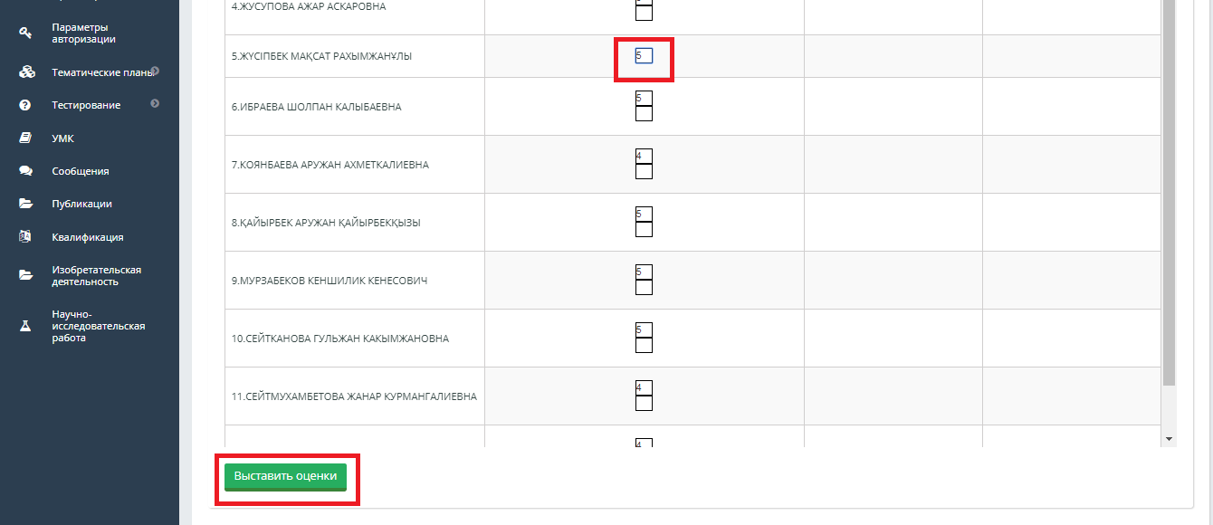
Примечание: для заполнения журнала, оценки выставляются не только по полученных от студентов заданий, но и за устный опрос, творческую работу, дополнительную работу и т.д.
Также желательно написать комментарий за оценку студенту.

Образец как выглядит оценка у вашего студента.

